Semaine du 13/03/2023

1. DS masse volumique

2. Correction du travail
Activité p 18
1. Il y a 2 type de nucléons dans le noyau :
- les protons
- les neutrons
2. Les protons sont chargés positivement.
3. numéro atomique Z = nombre de protons
nombre de masse A = nombre de protons + nombre de neutrons

3. Leçon
PDF

Chapitre I : Les éléments chimiques dans l'Univers

I. La matière
La matière est composée d'atomes. Un atome est électriquement neutre.
Une **molécule **est un assemblage d'un ou plusieurs atomes.
Un atome est composé d'un noyau ** (chargé *positivement*) autour duquel tournent des **électrons ** (chargés *négativement*). Le noyau est lui-même constitué de **nucléons **: - **protons ** (chargés *positivement*) - **neutrons ** (neutres**)
La taille d'un atome est de l'ordre de 0,1 nm (10-10 m).
Le noyau est 100 000 fois plus petit.
La masse d'un électron est très faible par rapport à celle du noyau. La masse d'un atome est environ égale à celle du noyau.
Il y a principalement du vide dans un atome. On dit qu'il a une structure lacunaire.
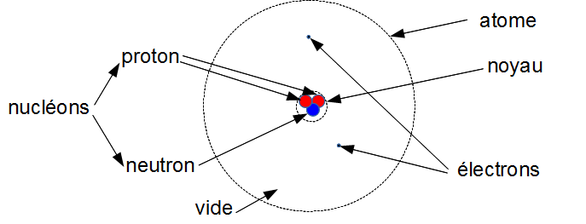

1. Atome d'hydrogène
Son numéro atomique est le 1 donc il y a 1 proton dans le noyau.
Il n'y a pas de neutron dans la plupart des noyaux de atomes d'hydrogène (explication : voir plus loin).
Comme l'atome est neutre, il y a autant de proton (positif) que d'électron (négatif). Il y a donc 1 électron
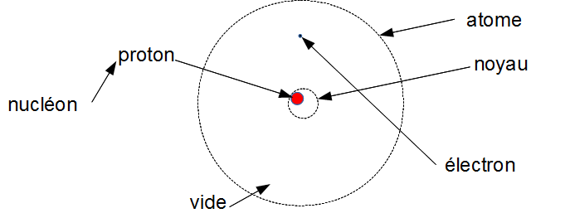
Il y a en fait 2 nombre associés à un atome.
Le 2ème nombre correspond au nombre de nucléons dans le noyau. C'est le nombre de masse.
Nombre de nucléons = nombre de protons nombre de neutrons
Si on a cela signifie qu'il y a 1 proton, 1 nucléon donc 1 - 1 = 0 neutron.
Il existe une autre variété d'hydrogène : .
Dans celle-ci il y a donc 1 proton, 2 nucléons, ce qui fait 2 - 1 = 1 neutron
1 proton 1 neutron = 2 nucléons
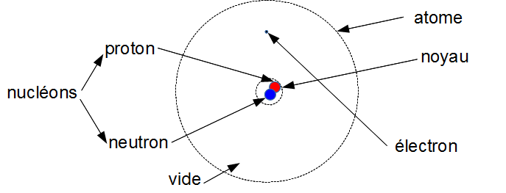
Une autre variété :
Dans celle-ci il y a donc 1 proton, 3 nucléons, ce qui fait 3 - 1 = 2 neutrons
1 proton 2 neutrons = 3 nucléons
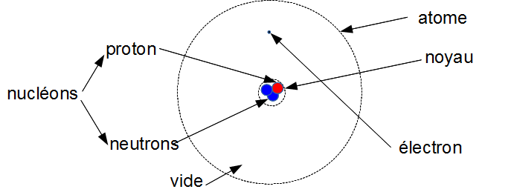
**2. Atome de chlore ** (c'est la lettre “l” minuscule à coté du C)
- 17 protons (positifs)
- donc 17 électrons
- 18 neutrons pour la variété la plus courante des atomes de chlore
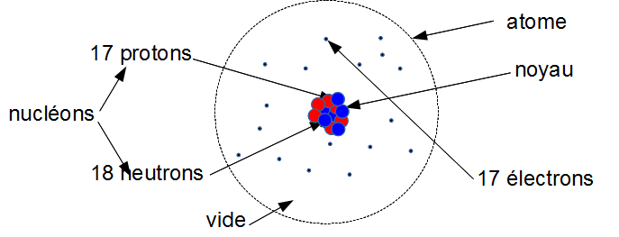
**3. Atome de sodium **
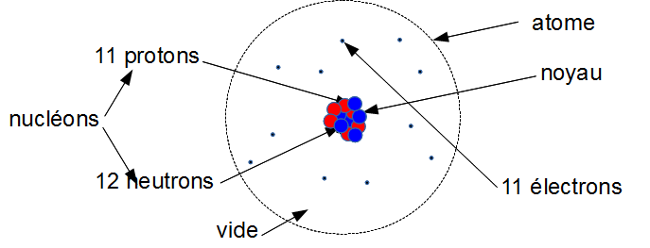
Attention, le nombre de neutron n'est pas tout le temps égal au nombre de proton plus un.
**4. Atome de carbone **
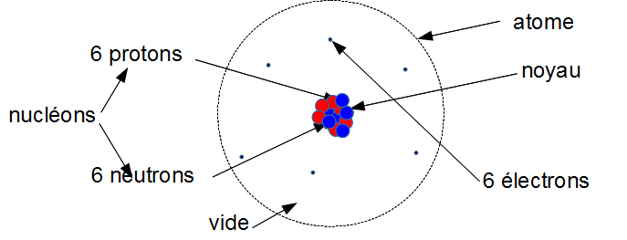
Pour la petite histoire, il y a généralement 6 neutrons dans l'atome de carbone (donc 12 nucléons) mais il existe une variété radioactive de carbone avec 8 neutrons (donc 14 nucléons). Cette variété s'appelle le carbone 14 et on s'en sert pour dater des objets en histoire ou en archéologie.

4. A faire pour la semaine prochaine
Activité p 20
Ex 4 5 p 26

